Консультация для родителей «Расскажите детям о Великой Отечественной войне»
Цель: обогащение представлений детей о Великой Отечественной войне, о героях, тружениках тыла, ветеранах войны, через совместную деятельность родителей и детей в семье. Познакомить с историей Великой Отечественной войны, полной примеров величайшего героизма и мужества людей в борьбе за свободу Родины. Формировать нравственно-патриотические качества: храбрость, мужество, стремление защищать свою Родину, через рассказ о войне. Воспитывать сознательную любовь к Родине, гордость за её прошлое.
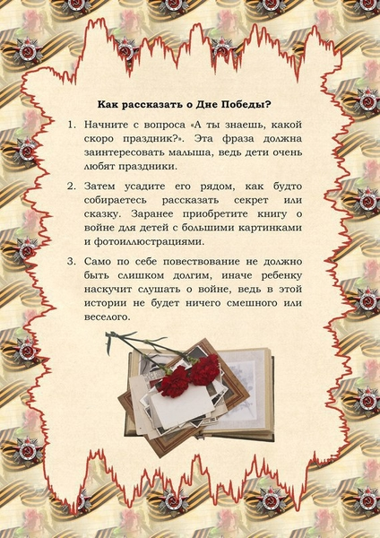

Рассказывать о войне, конечно же, нужно. Это огромная часть нашей истории, часть, закладывающая основы понимания национального характера. Другое дело — как рассказывать. Дедушки и бабушки, помнящие и знающие войну, к большому сожалению, уходят от нас. Некому уже посмотреть с внуками старые черно-белые фото, неспешно рассказывая, как захватывали высоты, какими были боевые друзья. Та самая живая «ткань» военного бытия теряется, ветераны уходят, а рассказы тех, кто ответственен за так называемое патриотическое воспитание большей частью сложно назвать живыми, эмоциональными и человечными.
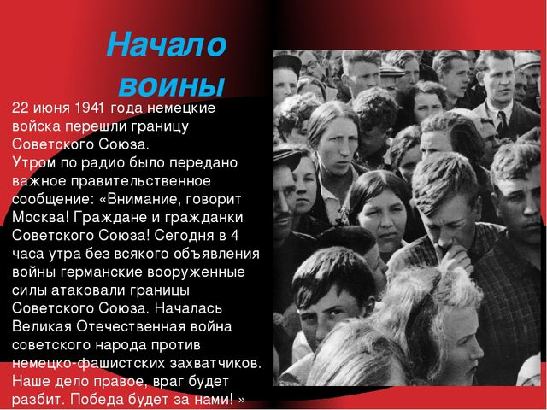
Первое правило, которое должен соблюдать человек, повествующий о войне — рассказывать о ней не только как о большом историческом событии, тем самым переводя ее в разряд «одного из событий в учебнике», а как о событии, в котором участвовали живые люди с живыми судьбами. Такие разговоры (о живых историях) приемлемы с самого нежного возраста, лет с пяти. В это время у детей происходит становление самооценки и чувств «правильно-неправильно/справедливо-несправедливо/по совести или нет». То есть можно довольно легко уложить рассказ в логику интересов ребенка. Конечно, не стоит малышу рассказывать о миллионах погибших дюдей и реках крови, а вот о том, как сложно бывало и как становились героями — вполне.

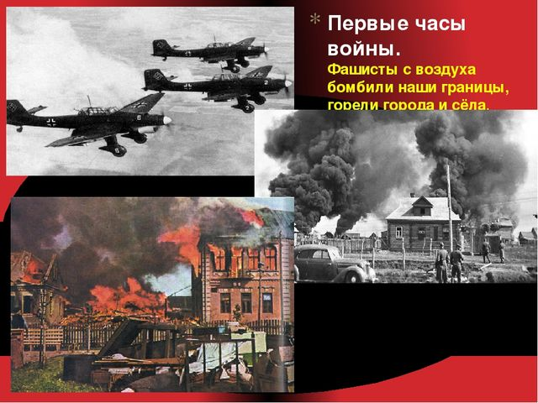
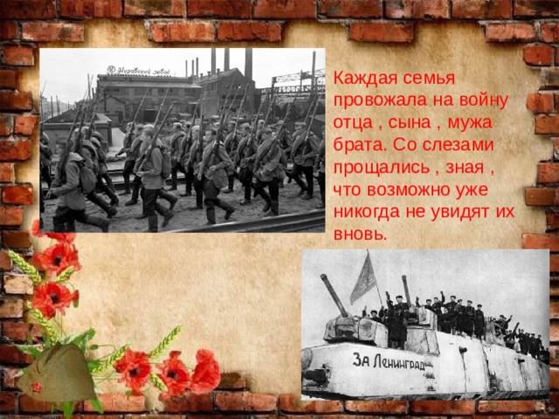

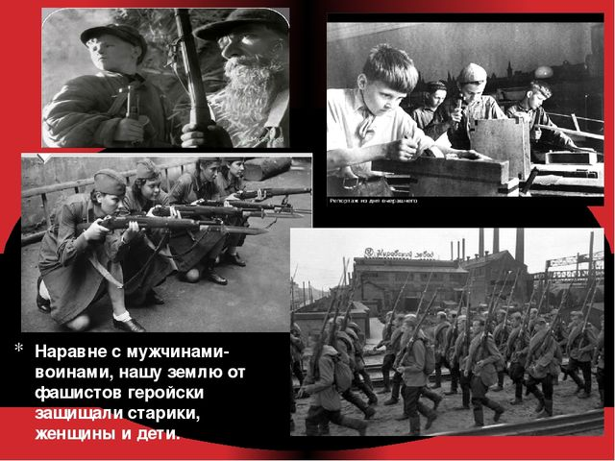

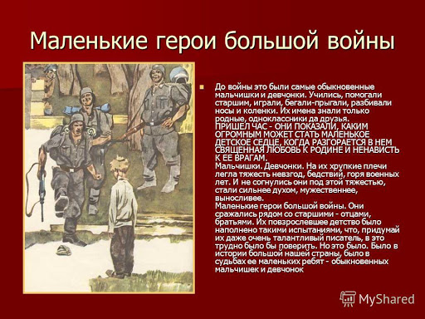

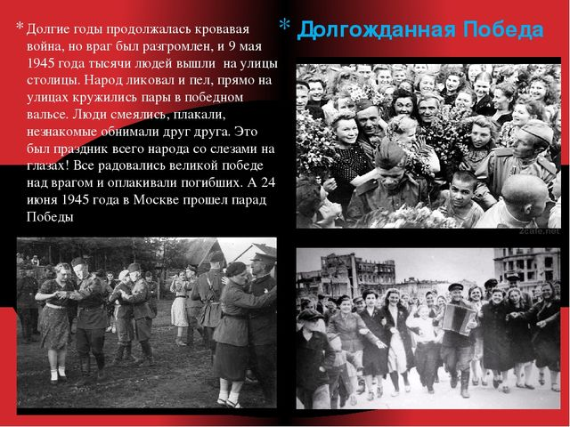

Пока есть возможность организовывать встречи разных поколений, этим надо пользоваться. Просматривать вместе мультимедийные композиции, рассматривать вещи, оставленные нам историей — именно так должна строиться работа с детьми, через живой интерес с учетом психологических особенностей возраста. Сам же праздник, посвященный победе в Великой Отечественной войне, является хорошей стартовой точкой, чтобы запустить среди детей и родителей диалог о войне, а не рассматривать его с точки зрения «отметили и забыли», как это часто случается.

